软件工程软件需求分析实验

需求说明书

项目名称：工业APP分类分级和测评

指导老师：张天

编写人：吴紫航

# 1 引言

## 1.1 编写目的

本软件需求说明书的编写目的是为了明确工业app分类分级和测评系统的功能、性能、可靠性等方面的需求，对工业app分类分级和测评系统的逻辑流程进行分析，为其开发和测试提供参考。并且促进软件开发者、软件测试者、用户对该软件的理解。这是开发工业app分类分级和测评系统的基础，更是为了更好的进行开发工作，对系统的设计要详尽、实用。通常，该需求说明书可以作为产品设计的主要依据，并作为程序员编码时候了解软件实际的需求的主要的参考资料，同时，该需求规格说明也是产品实现后用来检验的主要考察依据，是测试人员编写测试用例的主要参考文件。另外，本文档还可以为其他需求了解系统需求的人员提供产品需求的详细说明。

## 1.2 项目背景

工业APP是基于工业互联网，承载工业知识和经验，满足特定需求的工业应用软件，是工业技术软件化的重要成果”。工业APP面向的是特定的行业、特定的场景，用于解决特定的业务需求，其一般运行在基于工业的PaaS平台层，并在云生态环境下建设、运营及共享应用, 主要承载工业知识和经验、面向工业领域，解决研发设计、生产制造、运营维护、经验管理等场景中特定业务需求的软件。

**1.工业APP与传统工业软件的区别**

传统的工业软件往往架构庞大，系统封闭，业务流程复杂，各模块间紧密耦合，难以协同与集成。而工业APP则是运行在大平台下的小应用，其采用微服务、组件化等方式进行解耦，可按需定制全面集成。

**2.工业APP与消费级APP的区别**

消费级APP以移动终端为运行载体，其通用性强，功能相对单一，主要价值在于提高生活效率。而工业APP则运行于各类工业终端和工业互联网平台，其专用性强、功能相对复杂，主要价值在于提高生产效率。相对于消费级APP，工业APP更注重时效性、可靠性，以及功能的安全性。

**3.工业APP和工业互联网的关系**

如果把工业互联网比作操作系统，工业APP则是在其之上的应用程序。工业互联网平台为工业APP提供了必要的接口、存储计算、开发组件、工具资源等环境支持，工业APP则支撑了工业互联网的智能化应用，是工业互联网的价值体现。

**4.工业APP的价值**

在商业价值上，工业APP通过新的商业模式、将企业内部人员的才智、创意转化为市场效益，实现价值创造最大化，同时将工程技术人员从重复性的工作中解放出来，激活了创新创业活力。在技术上，工业APP将企业内部原本分散、隐性的技术、知识和经验挖掘出来，更有利于将工业知识、技术、经验等积淀系下来，传播出去。同时加速了工业技术的收集流通共享和增值，可以促进软件等新一代信息技术在工业生产的集成应用。最终推动了软件产业与工业业务场景深度融合，同时也拓展软件产业发展空间、带动软件产业爆发式增长。

 5.**工业APP分类分级和测评的意义**

为充分发挥标准化规范性和引领性作用，加强标准化成果在工业APP行业中的应用，提高工业APP的发展质量和水平，推动国务院《关于深化“互联网+先进制造业”发展工业互联网的指导意见》和工信部《工业互联网APP培育工程实施方案（2018-2020）》（工信部信软〔2018〕79号）的落地实施，工业APP标准体系包含基础、开发、集成部署、服务和安全5类标准，解决5个方面的问题，作为规划和协调工业APP标准化工作的重要工具，将全面地指导工业APP国家标准、行业标准、团体标准等多层级标准的研究和制定，是未来工业APP标准化工作的基础和关键；《工业APP分类分级和测评》团体标准描述了工业APP的基本特征、分类和命名方法，并从工业属性和软件属性两个方面提出19项指标和测评分级的步骤，将有助于建立规范统一的工业APP评估评价体系，指导各地、各行业开展工业APP培育和统计认定工作，对促进工业APP良性发展、丰富工业互联网应用具有深远意义。

因此，希望开发出一个工业app分类分级和测评的系统对这一过程进行操作

## 1.3 预期的读者和阅读建议

本文档供项目设计人员、项目开发人员、项目测试人员、项目管理人员进行参考。根据文档描述的需求特点，设计开发和测试人员开展各自的工作。项目管理人员可以对需求说明进行对照、参考和改进

## 1.4 参考资料

a. 中国电子工业标准化技术协会 《工业APP分类分级和测评团体标准》 T/ CESA 1046—2019 2019.7.15

b. 机械工程出版社 弗兰克 徐 奥兰多 卡拉姆 芭芭拉 博纳尔《软件工程导论原书第4版》 2018.9

# 2 项目概述

## 2.1 项目前景

工业app的分类分级目前有较大的市场需求，在当前时代，工业app进入繁荣期，审核分级工作量较大，急切需要一个一体化平台简化审核过程，因此，本次设计的项目软件可以被工业app的分类分级和测评过程广泛使用，集合工业app开发者提交分类分级的app的信息、专家对app进行审核反馈于一体，提高app的审核效率和降低工作量。使这一过程变得方便、简洁、易行。同时，这类系统在市场上还比较少见，有较强的竞争力，是具有开辟性意义的项目工程。

## 2.2 项目功能概述

（1）首先具有注册登陆功能，因此要对个人信息有独立保密性，需要设置密码甚至密保来保证账号的安全

（2）其次是不同的登陆者具有不同的身份，不同身份的用户的权限各不相同

（3）企业类用户可以提交app的信息，按命名规则给工业app的命名，通过适用范围、业务环节、知识类下这三个维度进行分类，对其安全性等级进行测定并通过19项属性分级测评表对app分级测评，等待审核。

（4）专家类用户按照命名要求、分类方法、安全等级测定方法、属性分级测评表的要求进行审核然后反馈结果可以被企业用户看到。

（5）可以利用数据库进行维护，主要在web端使用

以下是该系统的模块结构的初步划分图

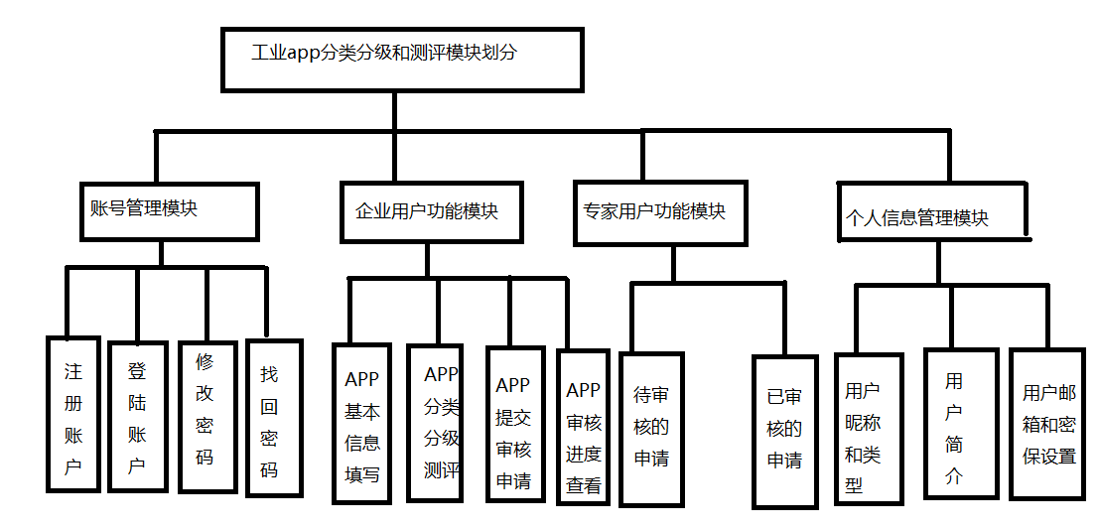

## 2.3 用户类及其特征

用户有两种，具体如下

1.提交材料和信息的企业，可以提交分类分级的工业app审核

2.进行审核的专家，讲审核结果反馈，此后企业可以查看

## 2.4 运行环境

硬件环境：普通台式机或笔记本电脑，对处理器和内存容量无具体要求

软件环境：windows系统

## 2.5 假设和依赖（可选）

(1) 本系统的用户具有一定的电脑操作水平

(2) 专家只能查看所负责审核的材料，而无法得知材料来自具体哪个企业

(3) 企业无法得知自己的材料被分配到哪个专家手里审核

(4) 材料审核的分配是随机的

# 3 功能性需求

## 3.1 功能划分

大功能

1.账户管理

（1）注册

（2）登陆

（3）信息修改

2.工业App分类分级测评申请（企业）

（1）对工业App进行分类和命名

（2）确定工业app的安全等级

（3）对工业app进行19项测评指标

（4）提交材料

（5）查看审核进度与结果

3.工业App分类分级测评审核（专家）

（1）对待审核的app信息进行查看和审核

（2）对已经审核的app信息进行查看

## 3.2 功能描述

1.账户管理

（1）注册

输入用户名和密码进行注册；用户名不能已存在否则提示；密码需要二次输入并且两次内容一致否则提示不一致！注册完成后可以登陆否则提示用户不存在！

注册时填写密保问题或邮箱方便丢失密码后进行找回。

（2）登陆

输入用户名和密码进行登陆，用户名不存在或密码错误都给出相应提示，若正确则可以登陆，进入系统界面。

（3）信息修改

可以修改自己的密保、密码、和绑定邮箱

2.工业App分级申请（企业）

（1）对工业App进行分类和命名

按适用范围、业务环节、知识类型对工业App进行分类和命名

（2）确定工业app的安全等级

根据资料来确定工业app的安全等级

（3）对工业app进行19项测评指标

对工业app进行19项测评指标

（4）提交材料

将整理好的app资料提交给系统，随机分配到某个专家账号上进行审核

（5）查看审核进度与结果

企业用户可以随时查看当前的审核进度

3.工业App分类分级测评审核（专家）

（1）对待审核的app信息进行查看和审核

每个专家被分配到新的待审核信息后，进入待审核功能界面可以查看新的app并审核

（2）对已经审核的app信息进行查看

所有审核过的历史纪录都可以进行查询

## 3.3 界面描述

采用windows通用图形界面，对用户友好，必须对鼠标和键盘提供支持。

应遵守的规则：

（1）界面有一致性

（2）有简单的错误处理

（3）提供信息反馈

（4）操作可逆

布局大致描述：

（1）登陆前是输入用户名和密码的两行

（2）这两行下面有用户注册和找回密码两个小按钮

（3）这两个小按钮点击后会出现新的子窗口来响应注册和找回密码的请求

（4）（登陆后只对企业用户的界面进行分析）页面上方一排是主要功能。从左到右分别为：用户信息、新建申请、我的申请、密码管理。

注：

其中用户信息中记录着企业的主要信息、如用户名、用户类型、企业介绍等

新建申请可以添加新的申请对象到我的申请序列中，我的申请可以看到过去所有的申请记录，包括状态有：未提交、已提交两种状态。未提交的申请可以进行修改和删除，已提交的申请可以查看审核结果。密码管理可以对密码进行修改。

# 4 非功能性需求

## 4.1 性能需求

（1）容量特性

软件并发用户数大于50人

（2）时间特性

响应时间小于1秒，应用延迟时间小于2秒

（3）精确性

运行时保证数据的精确性

## 4.2 安全性需求

无已知漏洞，并且数据具有保密性

## 4.3 软件质量属性

（1）正确性

对于所有用户不出现错误信息

（2）可靠性

正常情况不出现运行错误和中途退出，即使异常也要进行处理

（3）完整性

可以完整的完成预期的功能，即需要的功能要完整

（4）易使用性

用户上手迅速，操作简便，避免冗余的过程

（5）可维护性

系统的结构设计使之便于维护、扩充功能、修改功能、修补bug

（6）可测试性

系统可以进行测试，利用开发过程的进行

（7）保密性

对数据库的访问有严格的权限管理

## 4.4 其他非功能性需求（可选）

（1）支持二次开发增加功能模块

（2）Web UI设计采用Bootstrap框架

（3）建议采用Thymeleaf模版引擎，

（4）要求Web端可以访问后台服务（数据）

（5）同时开发时使用Spring Boot框架

（6）支持主流浏览器Firefox、ie、chrome、safari